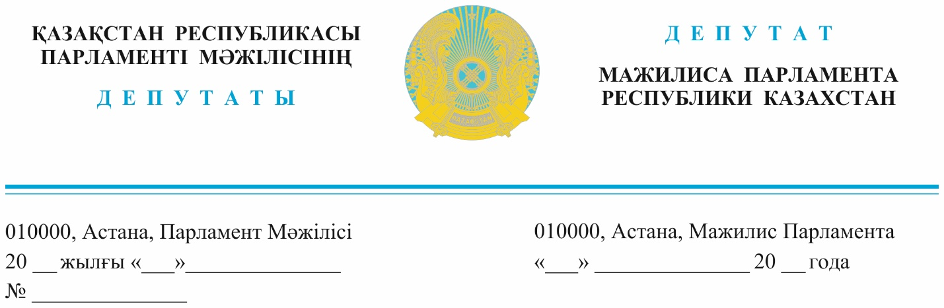

*2023 жылғы 22 қарашада жарияланды*

**Қазақстан Республикасының Су ресурстары және ирригация министрі Н.М. Нұржігітовке**

**Депутаттық сауал**

**Құрметті Нұржан Молдиярұлы!**

Бүгінгі таңда республикалық меншіктегі су шаруашылығы инфрақұрылымының тозуы 60% - дан асып кетті, жалақының төмен болуына байланысты білікті кадрлар саладан кетіп жатыр, суды тиімсіз пайдалануына байланысты үлкен шығындар орын алып, есепке алу мен автоматтандырудың төмен деңгейі ауыл шаруашылығы тауар өндірушілеріне есепсіз су пайдалану мен су тапшылығына алып келді, оған дәлел оңтүстік өңірлердегі ағымдағы жылдың вегетациялық кезеңіндегі жағдай, сондай-ақ суармалы суды субсидиялау тетіктерінің жетілмеуі.

Мемлекет басшысы Қ. К. Тоқаевтың биылғы Қазақстан халқына Жолдауында су саласындағы ескірген инфрақұрылым, су тапшылығы қаупі, су тұтынудың жауапты болмауы, сондай-ақ, су пайдаланудағы үлкен шығындар сияқты бірқатар өзекті проблемаларды атап өтті.

Осыған байланысты, Үкіметке суармалы суды субсидиялау тәсілдерін жетілдіру және суды нормативтен тыс тұтынғаны үшін жоғары тарифті енгізу, сонымен бірге, нарықтық тарифтерді қалыптастыруға бағытталған су саясатын құру; су саласына жеке инвестициялардың ағынын және фермерлердің су үнемдеу технологияларын енгізуін ынталандыратын шараларды әзірлеу тапсырылды; бүкіл саланы материалдық және кадрлық күшейте отырып, саланың негізгі компанияларын "қайта жүктеуді" қоса алғанда, елдің су шаруашылығын басқару жүйесін реформалау тапсырылды.

Жоғарыда аталған міндеттерді шешу үшін Президенттің Жарлығымен Қазақстан Республикасы Су ресурстары және ирригация министрлігі құрылды.

Сонымен қатар, су шаруашылығы саласындағы негізгі компания «Қазсушар» Республикалық Мемлекеттік Кәсіпорны болып табылады, оның балансында 6 мыңға жуық гидротехникалық құрылым бар. «Қазсушар» Республикалық мемлекеттік кәсіпорны табиғи монополиялар субъектісі болып табылады.

Осыған байланысты, Президенттің тапсырмасын іске асыру бойынша жүргізіліп жатқан жұмыстар туралы анықтап, келесі мәселелер атап айтқанда, бірінші, бүгінгі күні қандай жұмыс атқарылғаны және қайсысы жүргізіліп жатқаны туралы, екінші, оның ішінде су шаруашылығы инфрақұрылымының тозуын азайту, су шығындарын азайту, үшінші, білікті қызметкерлердің жалақысын қайта қарау, төртінші, суды автоматтандыру және есепке алу, суды нормативтен тыс тұтыну үшін жоғары тариф енгізу жөнінде Су кодексіне тиісті толықтырулар мен өзгерістер енгізу қажет деп есептейміз. Осы ұсыныстар бойынша Министрліктің нақты позициясын анықтап, хабардар етуді сұраймын.

**«Ауыл» партиясы**

**фракциясының депутаттары**

**Жигули Дайрабаев**

**Анас Баққожаев**

**Серік Егізбаев**

**Аян Зейнуллин**

**Қарақат Әбден**

**Николай Арсютин**

**Ерболат Саурықов**

**Таңсауле Серіков**

*Орын: Д.Жұмаділов*

*Тел.: 74-67-67*